新闻稿
2022年1月19日
smart与宝腾汽车签署区域合作备忘录
精灵汽车销售有限公司落户南宁 助力拓展东南亚市场

（2022年1月19日，杭州/吉隆坡）历经品牌、产品、商业模式的全面焕新，新奢纯电汽车科技品牌smart携手马来西亚宝腾汽车，正式签署区域合作备忘录。未来，双方将精诚合作，共同开拓潜力巨大的东南亚新能源汽车市场。同时，借助广西壮族自治区首府南宁面向东盟的门户优势，smart在南宁成立精灵汽车销售有限公司，助益smart品牌在东南亚市场蓬勃发展，赋能全球化运营布局。
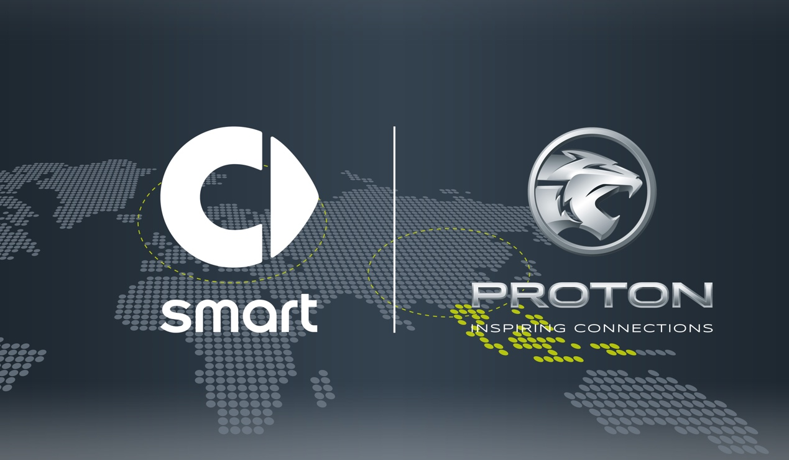
smart与宝腾汽车区域合作

前瞻布局 smart携手宝腾汽车在东南亚开拓商业新版图
作为全球经济增长的亮点地区，东南亚市场新能源汽车消费潜力巨大。据国际可再生能源机构（IRENA）预测，到2025年，东南亚地区电动汽车市场保有量将达近千万辆规模。根据smart与宝腾汽车达成的区域合作备忘录，宝腾汽车将作为smart区域战略合作伙伴，在泰国和马来西亚为全新一代smart纯电汽车建立完善的多层级销售服务网络，为广大当地消费者提供市场、销售和售后服务。
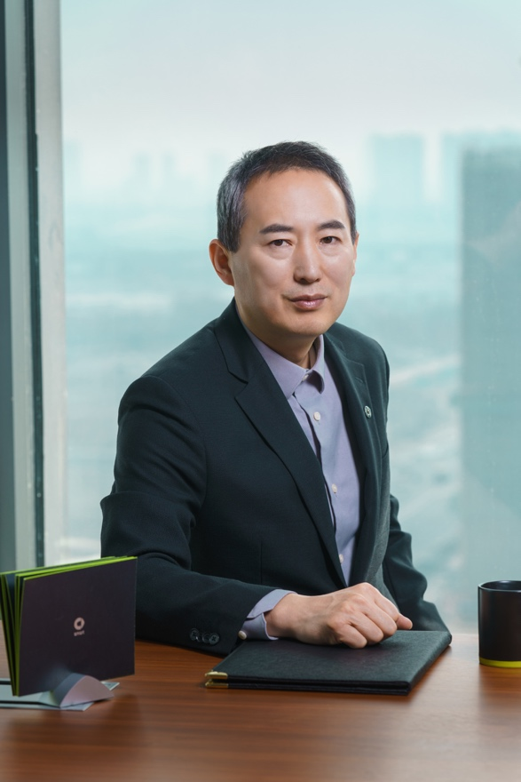
smart品牌全球CEO佟湘北先生

smart品牌全球CEO佟湘北先生表示：“基于‘中欧双核’商业策略，smart已布局两大电动车市场，并积极深化全球运营。联合宝腾汽车走向东南亚是我们的前瞻计划，本次合作将帮助smart在泰国和马来西亚预先部署新能源领域。宝腾汽车作为我们的区域合作伙伴，具备一流的企业信誉和本地化运营经验，我们将携手为东南亚市场的消费者提供新奢智能的纯电出行体验。”
宝腾汽车董事长Dato’ Sri Syed Faisal Albar

宝腾汽车董事长Dato’ Sri Syed Faisal Albar表示：“本次区域合作备忘录的签署，标志着宝腾在新能源战略规划上迈出了第一步。携手smart达成此次合作，将帮助我们在新能源车的销售、服务和充电方面积累丰富经验和技能，在蓬勃发展的东盟新能源车市场占据领先地位。”

发挥面向东盟市场门户地利 smart于南宁设立精灵汽车销售公司
2022年1月1日，《区域全面经济伙伴关系协定》（RCEP）正式生效，标志着全球人口最多、经贸规模最大、最具发展潜力的自由贸易区正式落地。RCEP由东盟发起，广西作为全国唯一与东盟陆海相连的省区，预先构建中国与东盟深化合作的“南宁渠道”，坐拥先发优势。smart在广西南宁设立精灵汽车销售公司，将借助南宁面向东盟市场的门户优势，在当地构建市场销售、售后及出口等综合业务，为跨境商业合作拓展新机遇。
2021年，smart已完成品牌、产品、商业模式的全面焕新。今年，兼具明日科技与新奢风尚、代表smart品牌焕新的首款纯电SUV即将正式上市。未来，smart将持续创新，致力于成为全球领先的新奢纯电汽车科技品牌，携手潮趣先锋派，一起让明天更smart点。
– 结束 –

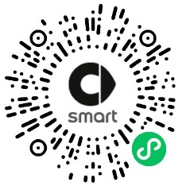  扫描上方二维码  关注smart汽车官方小程序 | 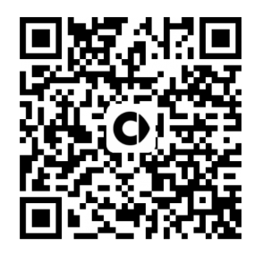  扫描上方二维码  下载smart汽车官方APP

了解最新信息，请访问：
smart全球媒体中心：https://media.smart.com/zh-chs/
smart 汽车官方网站：https://www.smart.cn/

媒体垂询：
刘若曦 sebastian.liu@smart.com
王维惠 ella.wang@smart.com
项璟怡 jingyi.xiang@smart.com

宝腾汽车简介
宝腾控股有限公司在马来西亚首个国产车计划下成立，旨在加速马来西亚经济发展并为当地汽车行业奠定基础。2017年，宝腾通过与浙江吉利控股集团的全球伙伴关系，进入了下一段发展篇章，成为一个先进、全球化以及备受尊敬的汽车品牌。如今，宝腾继续以其持续的创新技术、可靠性和国际化的核心价值为基础，坚持奉行其品牌承诺“Inspiring Connections（畅联你我，启迪人生）”，为客户提供满意的汽车。

